**Git** : est un logiciel (un outil) permettant de contrôler les versions d’un projet informatique.

Donc, archiver, et avoir les différentes versions pour pouvoir y revenir plus tard en cas de besoin….

**Pour se faire :**

**Etape1**: On commence par télécharger la dernière version de git (<https://git-scm.com/downloads>), (Téléchargement et installation classique)

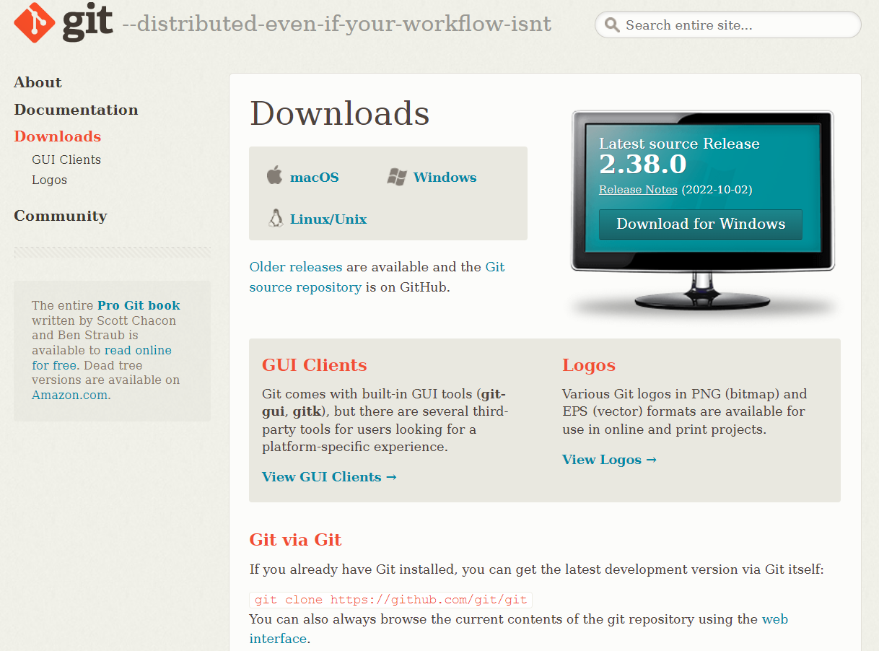

**Etape2**: Créer un espace qui contiendra l’ensemble de fichiers de projet pour le partager à distance avec un collaborateur.

Cet espace hébergé à distance s’appelle un *Repository* (dépôt), il existe plusieurs sites pour en créer un facilement et gratuitement (ex. JFrog, kbroman…), le plus connu est GitHub.

**En ligne donc**, on crée un compte sur github (on peut aussi télécharger la version desktop).

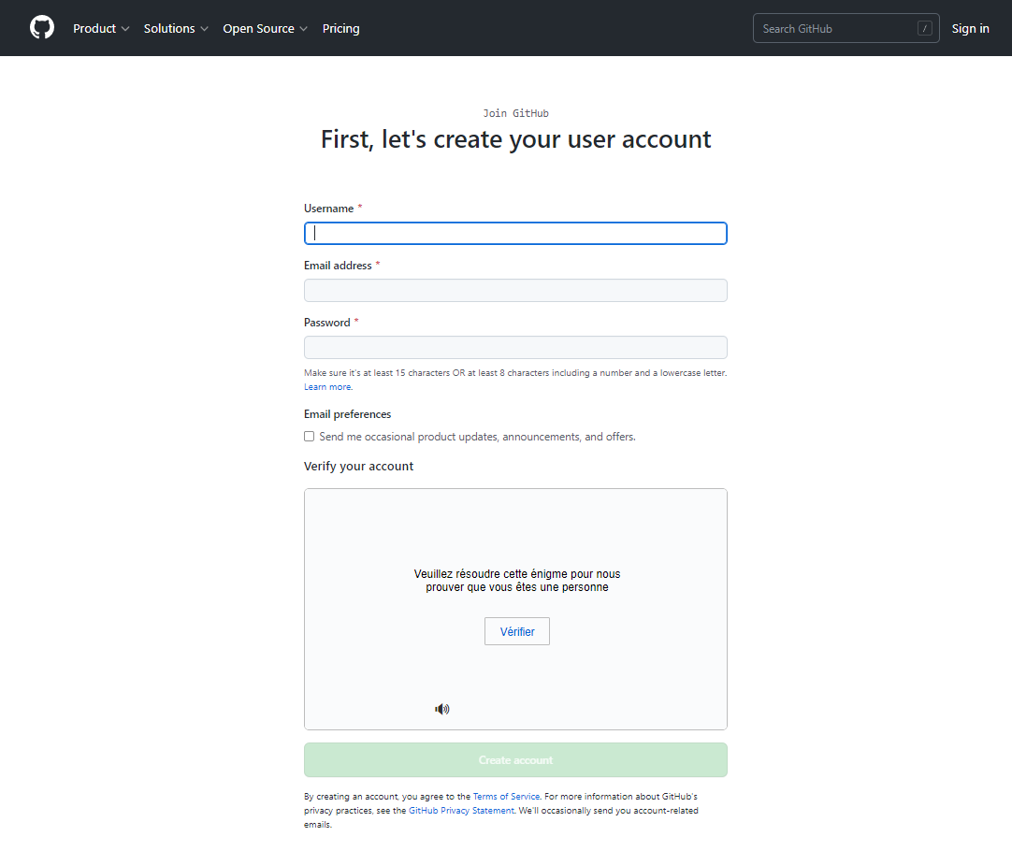

À partir de ce moment on peut créer autant de repositories/dépôts qu’on souhaite.

**Pour se faire :** on clique sur new repository.

Et là, il faudra spécifier plusieurs informations comme :

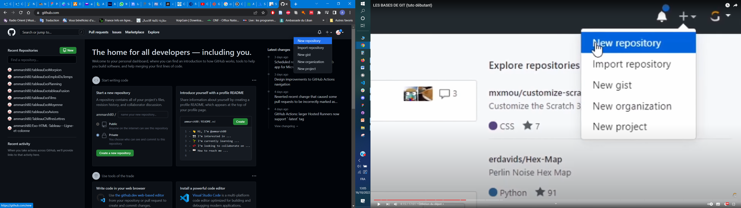

* le nom de dépôt : **Repository name** (pour nous le nom de l’exercice),
* une petite **Description** (pas obligatoire, ex. première page web).

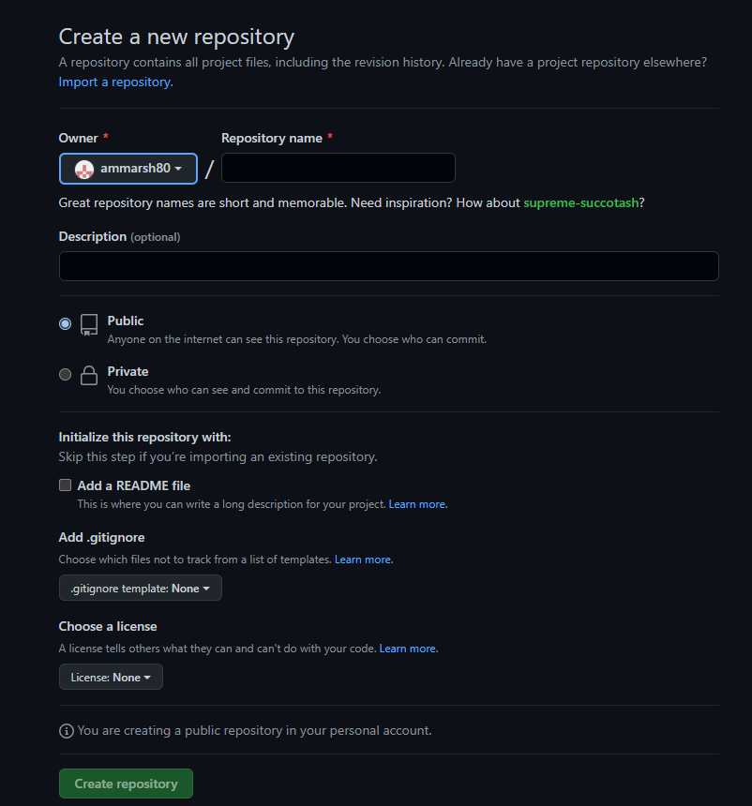

Puis, (obligatoire) si on veut que le code soit privé ou publique (attention il est publique par défaut).

Au même encore l’option **README** (pas obligatoire, et on peut le faire plus tard à n’importe quel moment) qui est un petit fichier contenant la documentation de base (c’est-à-dire : comment récupérer le projet, comment il fonctionne et comment il est structuré). Une fois que toutes ces infos seront remplies, on clique **Create repositroy** et le dépôt apparentera dans (Your repositories).

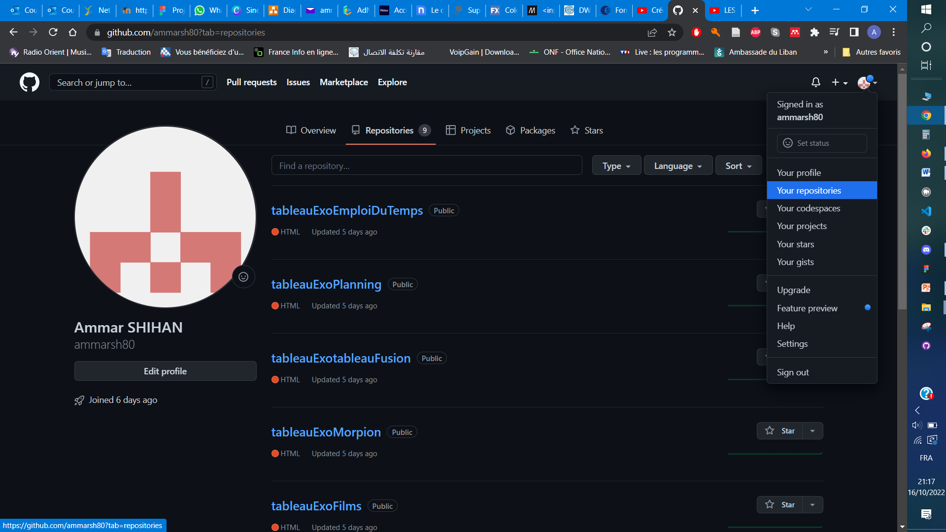

|  |  |
| --- | --- |
| D:\Googel Drive 29-09-2021\Spécial\Pôle emplois\Formation DWWM\Greta - Développeur web 29 sept 2022\Cours\html\Devoirs\Github_VeilleTechnologique\Capture5.PNG | **Pour partager un seul repository :** copier partager ce lien (dans code). |
| D:\Googel Drive 29-09-2021\Spécial\Pôle emplois\Formation DWWM\Greta - Développeur web 29 sept 2022\Cours\html\Devoirs\Github_VeilleTechnologique\Capture6.PNG |

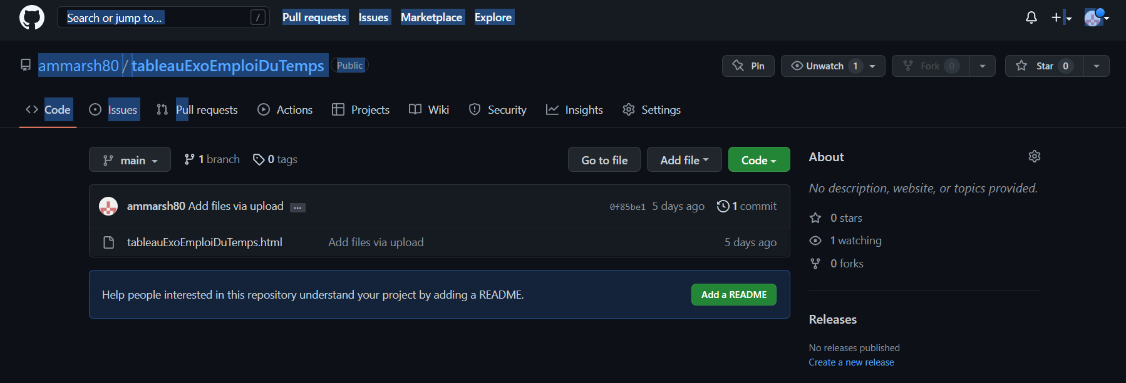

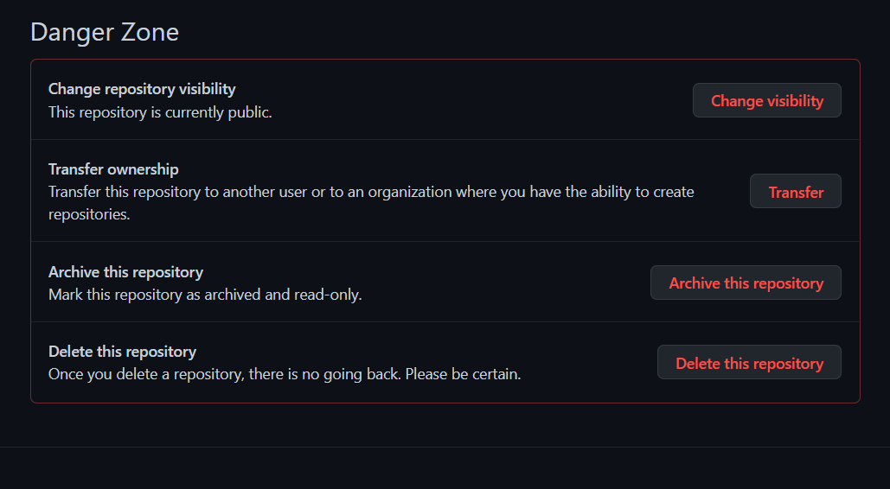

Le dépôt est en ligne pour le moment, il faut donc en créer en copie en local (sur son ordinateur).

Pour cela (comme nous avons déjà installer Git ☺),

|  |  |
| --- | --- |
|  | Ici, on va pouvoir écrire des commandes pour envoyer, recevoir, ou ajouter des nouveaux fichiers à l’espace de travail.  Ex.  $ git clone https://github.com/tableauExoMorpion.git  Permettra de cloner le repositorie en question dans (PC > document > GitHub) |

Dans le dossier local, chaque un pourra travailler, créer de nouveaux fichiers etc…

MAIS, pour sauvegarder et partager les changements, il faut retourner dans le terminal :

Se rendre dans le dossier (commande : *cd* qui permet de changer de répertoire et ensuite spécifier le nom de dépôt :

cd nomDeRepository

Ensuite avec la commande : (pour envoyer le/les fichier ajouté)

git add nomDeFichier.html

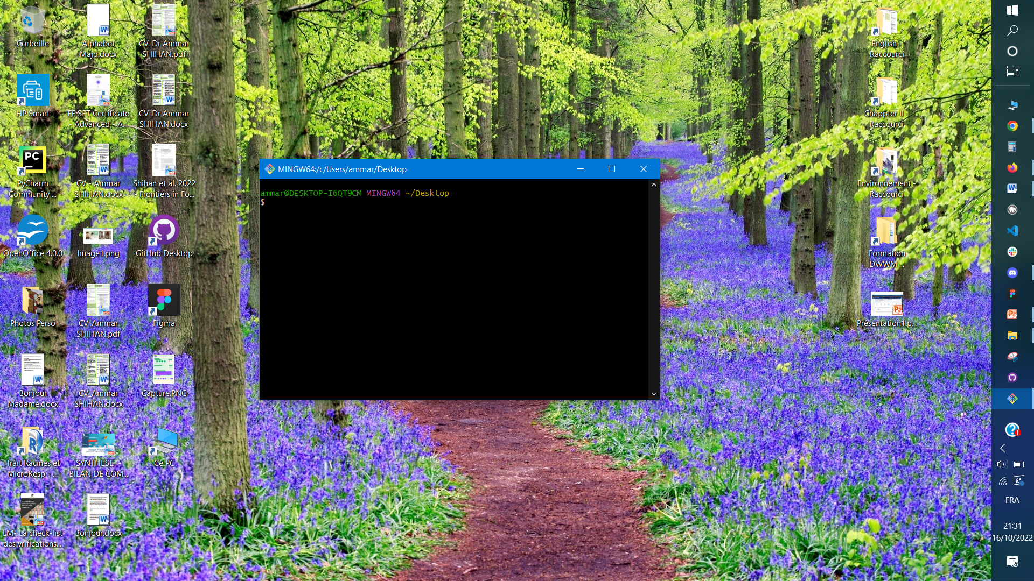Encore mieux : (pour envoyer tous les changements ☺ )

git add \*

Attention tous cela permet de créer une liste temporaire en attente d’envoie !! (et ce n’est pas suffisant).

Avec

add commit

On va pouvoir devoir impacter tous les changements dans un (**commit**) : une sorte de boite qui va contenir tous les changements correspondant à une **version** (ex. ajout d’un nouveau code, suppression, modification d’une ligne, etc…). Ce pack (commit) on va pouvoir l’envoyer en ligne grâce à la commande :

git push

qui permet l’envoie de commit sur le dépôt en ligne cette voici !!!!

**à partir de là, on a une copie en local + en copie sur le dépôt et on peut se déconnecter car tout est sauvegardés en ligne.**

**A chaque envoie, GitHub crée une nouvelle version actualisée**

Pour récupérer les nouveautés, le collaborateur devra faire la commande :

git pull

* cd nomDeRepository
* git add nomDeFichier.html ou git add \*
* git commit –m ’’message…’’
* git push

et à son tour il recommence la procédure….

* Travailler, apporter des modifications….etc.
* Ensuite écrire les commandes dans le terminal →

|  |
| --- |
| **Une Branche** D:\Googel Drive 29-09-2021\Spécial\Pôle emplois\Formation DWWM\Greta - Développeur web 29 sept 2022\Cours\html\Devoirs\Github_VeilleTechnologique\Capture10.PNG |
| **La branche générer à la création du projet : Branche main (ancien master)**  **Et surtout, elle serait la branche finale de projet !!!**  **Au début donc, il ne faut rien mettre dessus tant que le projet n’est pas fini**  D:\Googel Drive 29-09-2021\Spécial\Pôle emplois\Formation DWWM\Greta - Développeur web 29 sept 2022\Cours\html\Devoirs\Github_VeilleTechnologique\Capture9.PNG |

Il faudra donc s’organiser pour créer une autre branche pour chaque partie :

Ex. Dans le projet (SiteEcoleProjet) on va créer une branche (dev) pour la partie développement :

|  |
| --- |
| **Pour se rendre dans le dossier du projet**  **Pour créer la nouvelle branche**  **Pour se rendre dessus**  **Pour envoyer cette nouvelle branche en ligne** |

La branche est créée.

Pour l’absorber (par un collaborateur) :

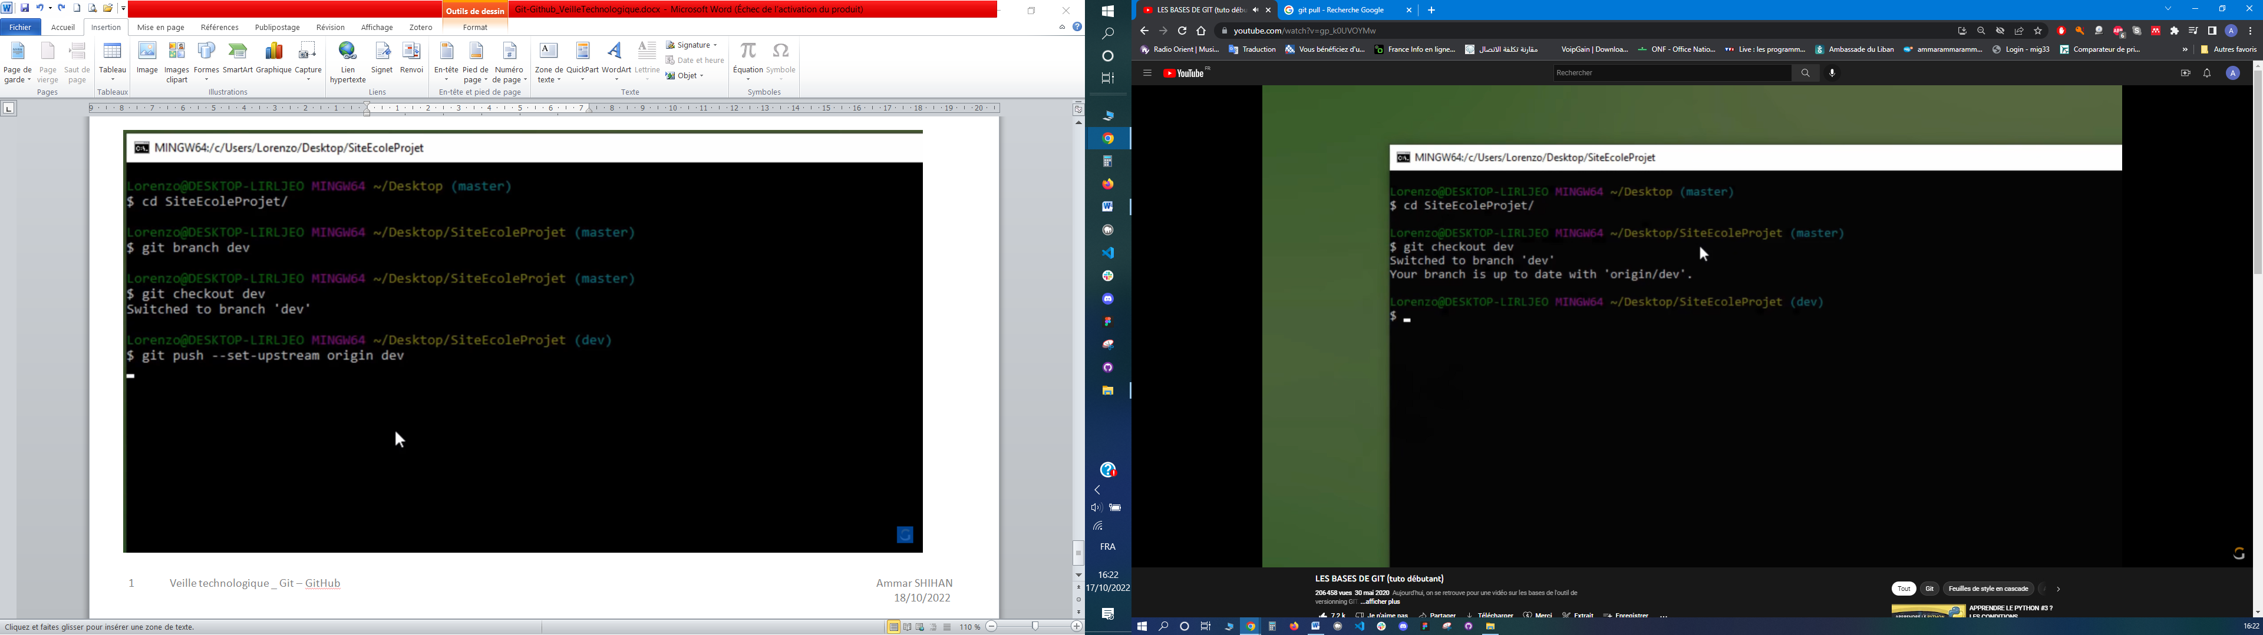

**Pour se placer dessus et de continuer le travail en publiant désormais sur la branche (dev)**

**Pour se rendre dans le dossier du projet**

|  |  |
| --- | --- |
| Il va falloir diviser la branche par fonctionnalité :   1. Galerie photos.., 2. menu de navigation.   Chaque ’un donc travail sur sa propre branche de fonctionnalité |  |
| Avec la commande  git merge  On va fusionner les deux branches (commit) de fonctionnalité. |  |
| Avec encore, la commande git merge  cette fois pour envoyer le projet de la branche dev à la branche master |  |
|  | **Fin du projet** |